询价公告
各潜在供应商：
深圳市深水生态环境技术有限公司委托我司就深汕合作区鹅埠水质净化厂污泥车间值班室改造服务采购项目进行公开询价，欢迎各潜在供应商积极参与报价。本次询价结果将可能作为该项目招标控制价的参考依据。

一、报价单位资质要求
1.投标人近3年内（从投标文件递交截止之日起倒算）没有骗取中标和严重违约、提供的产品没有重大质量问题及安全事故；
2.报价人具有中国境内注册的独立企业法人资格；
3.本项目不接受联合体投标。

二、项目基本情况
- 需求清单：
序号 | 工作内容 | 要求 | 数量 | 单位
1 | 砌墙 | 空间  2800mm*3900mm*3000mm，含一扇窗户 | 21 | 平方
2 | 抹灰刷漆 | 四面墙 | 40 | 平方
3 | 门，门套 | 门2000*1000，安装 | 1 | 扇
4 | 照明及线路敷设 | 暗敷设含照明、开关:配电箱、插座  2.线路10㎡ | 40m | 米
5 | 货架 | 中型货架1500mm×500mm×2000mm每层承载150 kg—500 kg的货架 | 1 | 个
6 | 排气扇 | 12寸工业排风扇，全金属350*350mm | 1 | 台
7 | 其他 | 2张1600*600*75mm/1400*600*75实木办公桌加厚桌面加粗桌腿带柜抽，2张办公椅，800mm*400mm*2000mm文件柜子1个 | 5 | 个
- 现场图片
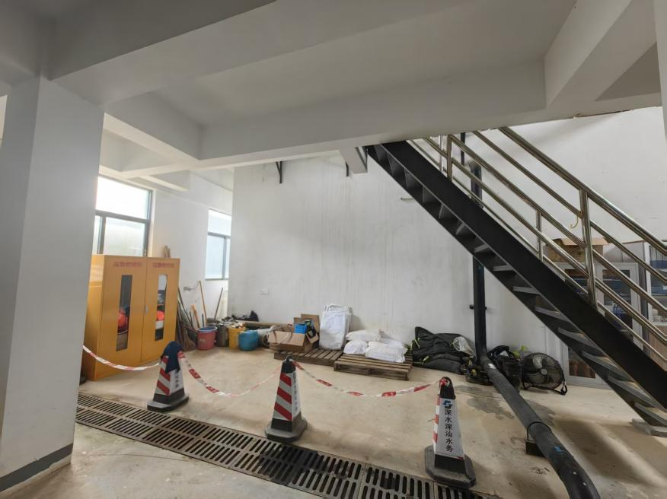
图1 现场图片
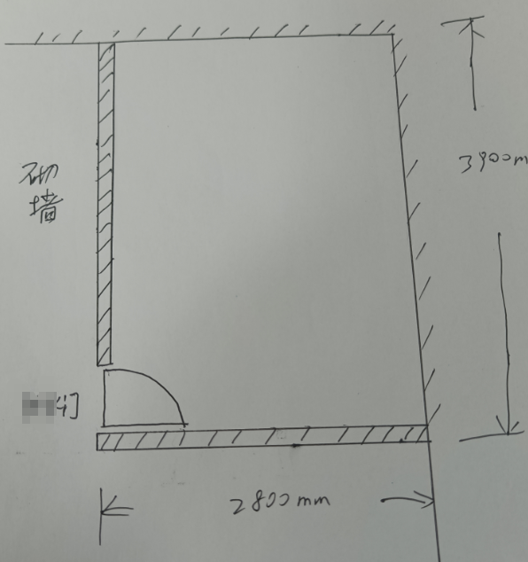
图2 示意图

- 质保：自验收之日起1年。
- 付款方式：验收通过后支付100%。

三、报价方式
有意向参与本次公开询价的潜在供应商，应按以下方式提交报价文件：
- 截止时间：2025年11月30日18时。
- 提交资料：加盖公章的报价文件。相关格式详见附件。
- 提交方式：发送至1570994906@qq.com。

四、联系方式
联系人：王工
电 话：17722800144

有限公司
2025年xx月xx日

附件1
报价单
报价公司： |  |  |  |  | 询价公司：深圳市深水生态环境技术有限公司
报价人： |  |  |  |  | 询价项目：深汕合作区鹅埠水质净化厂污泥车间值班室改造服务采购项目
手 机： |  |  |  |  | 询 价 人：王工
电 话： |  |  |  |  | 电 话：17722800144
传 真： |  |  |  |  | 邮 箱：1570994906@qq.com
邮 箱： |  |  |  |  | 日 期：
序号 | 工作内容 | 要求 | 数量 | 单位 | 含税单价  （元） | 含税合计  （元） | 备注
1 | 砌墙 | 空间  2800mm*3900mm*3000mm，含一扇窗户 | 1 | 项
2 | 抹灰刷漆 | 四面墙 | 40 | 平方
3 | 门，门套 | 门2000*1000，安装 | 1 | 扇
4 | 照明及线路敷设 | 1.暗敷设含照明、开关:配电箱、插座  2.线路10㎡ | 40 | 米
5 | 货架 | 中型货架1900mm×500mm×2000mm每层承载150 kg—500 kg的货架 | 1 | 个
6 | 排气扇 | 12寸工业排风扇，全金属350*350mm，含安装 | 1 | 台
7 | 办公用品 | 2张1600*600*75mm/1400*600*75mm实木办公桌加厚桌面加粗桌腿带柜抽，2张办公椅，800mm*400mm*2000mm文件柜子1个 | 1 | 项
总价
注：
- 以上报价含税 1 %，报价有效期为 天；
- 质保 年；
- 工期 天。

附件2
承诺函

本人***（身份证号码：*******）代表******有限公司参加深汕合作区鹅埠水质净化厂污泥车间值班室改造服务采购项目报价。在此，本单位郑重承诺，本单位与本项目其他报价方不存在负责人为同一人、股权关系、董监高关系或其他可能影响采购活动公平、公正进行的关系。
***公司已核实上述承诺内容。如承诺不属实，XX公司愿意无条件接受：
1.宣布****公司报价无效。
2.取消**公司的中标资格。
3.列入投标黑名单。
特此承诺。

报价人（盖章）:
法定或授权代表人（签字/盖章）:
出具日期： | 年 月 日

